# 题型

## 填空

绪论中的概念问题、插值多项式、向量范数、迭代求根公式（牛顿）、B样条函数，矩阵分解

## 大题

1、【第五章】数值积分

考点：

代数精度

常见数值积分计算公式，包括三点Gauss-Lengendre, 四点Gauss-Hermite（不能只记住复化公式）

2、【第三章】插值多项式

Lagrange插值公式

Netwon插值公式

分段三次埃米特插值

3、【第六章】线性方程组求解

Jacobi迭代、Gauss-赛德尔迭代，极其矩阵

4、【第七章】线性规划

单纯形法

5、【第八章】常微分方程

常见计算公式，改进Euler，三阶、四阶RK

# 线性规划

数值计算方法

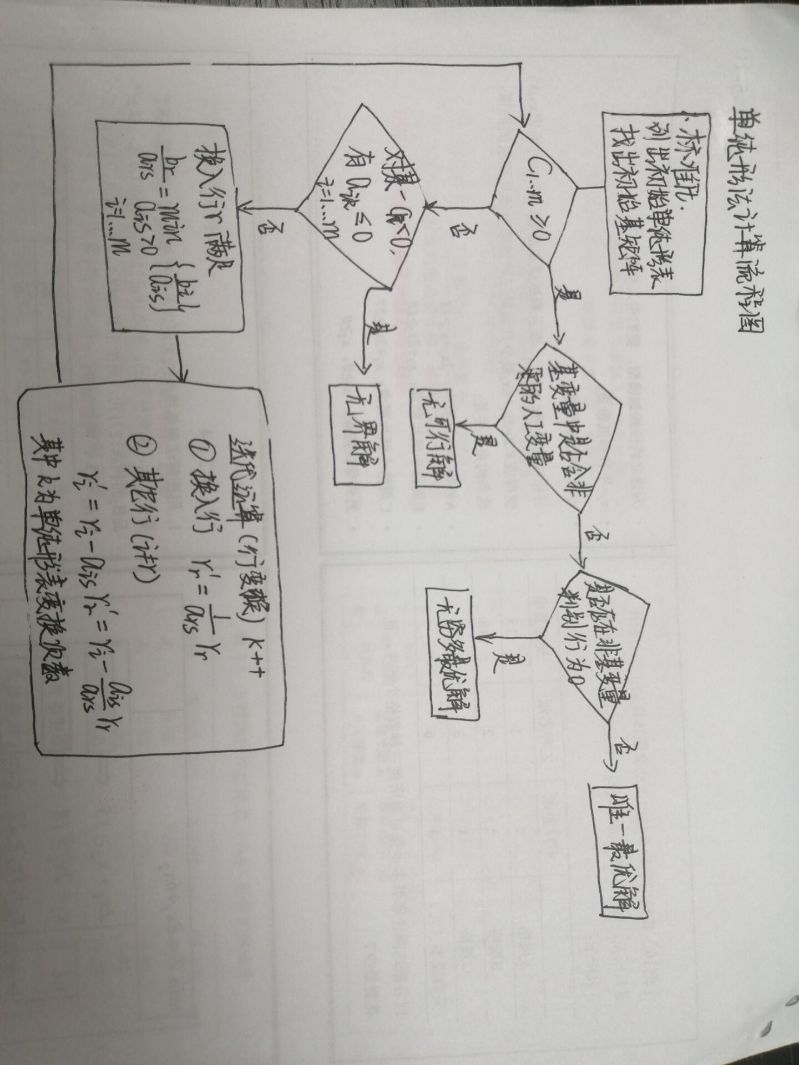

最优化的单纯形法

